Windows 침해 탐지와
통합 보안관제
해킹·침해대응 실무 with Wazuh 2권
1장 Windows 실습 환경과 로그 수집

머리말
경보는 조사할 대상을 가리킨다. 침해 판단에는 실행 결과와 영향의 증거가 더 필요하다. 이 책은 Windows 원본에서 Wazuh 검색으로 이동하고, 다시 원본으로 돌아가 그 차이를 설명하는 방법을 다룬다.
조사자는 입력·응답·수집·규칙·대응을 한 줄의 성공 여부로 줄이지 않는다. 무엇이 일어났고 어느 구간이 보이지 않는지 알아야 다음 수집과 대응을 선택할 수 있기 때문이다. 독자는 매 장에서 먼저 결과를 예측하고, 관찰한 값으로 예측을 고친 뒤 다른 설명이 가능한지 확인한다.
Windows 인증과 지속화, 프로세스와 통신, 보호 기능과 파일 판정을 차례로 읽는다. 이어 수집 장애와 자동 대응, 네트워크 관제, 장기 집계와 위험도 평가로 조사 범위를 넓힌다. 마지막에는 서로 다른 기록을 무리하게 합치지 않고 근거 수준을 구분한 조사 보고서를 완성한다.
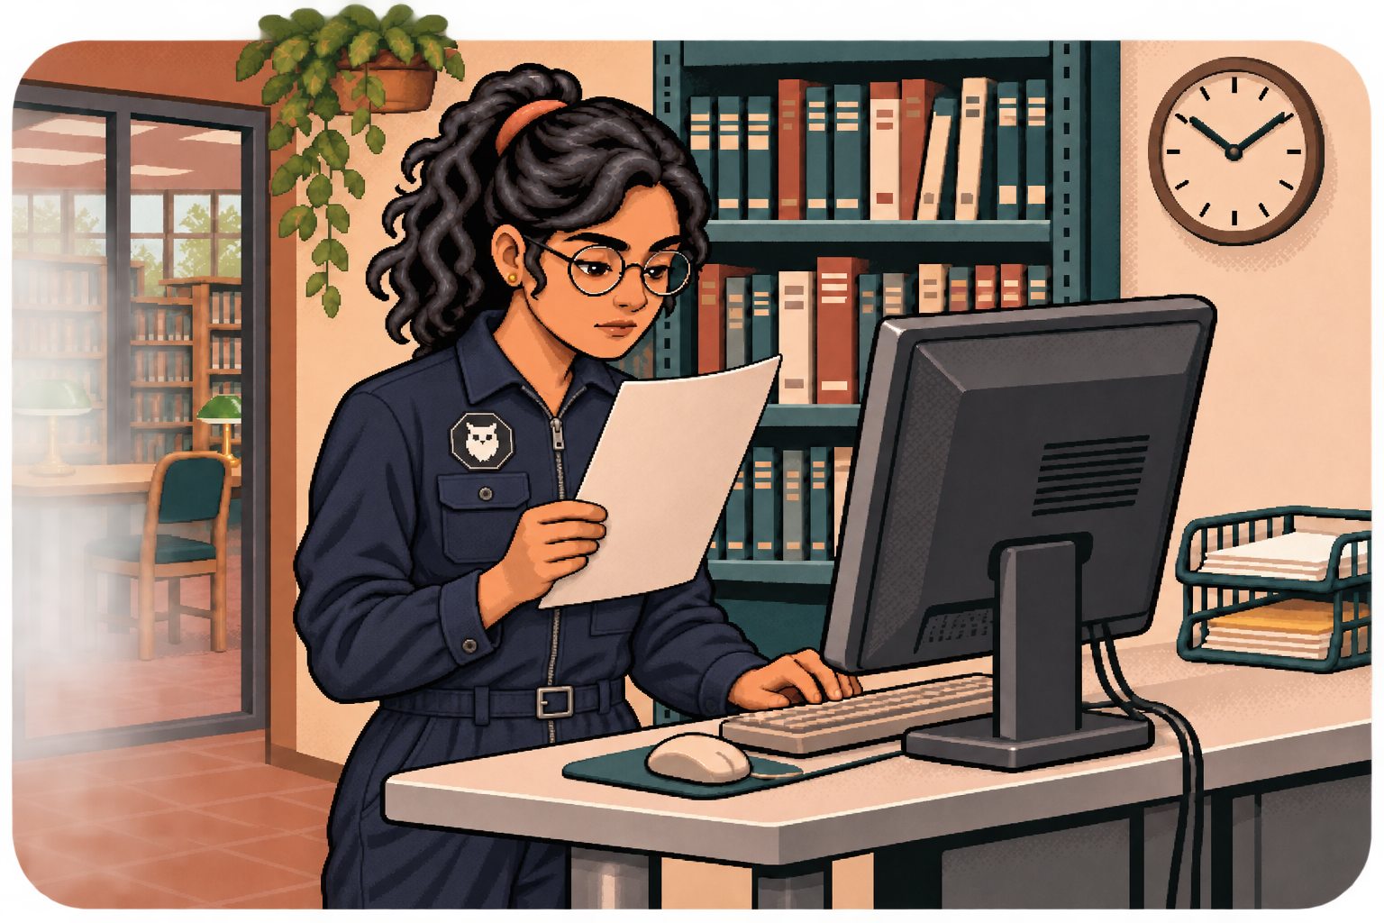
그림 1-1 조사 기록과 수집 자료의 대조

일러두기
1권의 kt66·Wazuh 환경과 별도 Windows 게스트를 준비한 뒤 시작한다. 새 설치는 kt66의 Windows 안내와 부록의 준비 항목을 따른다. 각 명령의 실행 위치를 확인하고 준비·입력·원본·검색·판정·원상복구를 한 기록에 남긴다.
본문의 번호 입력은 examples/rev01/chapterNN에서 복사한다. 처음 등장한 도구와 기호는 해당 절에서 설명하며 이후에는 명령 번호로 다시 찾는다. C는 터미널 입력, Q는 DQL, D는 Dev Tools 요청이다. 자동 줄바꿈으로 두 줄에 보이는 한 줄 명령은 복사용 파일의 원래 줄 단위로 입력한다.
1~4장은 입력과 대조를 단계별로 안내한다. 5~9장은 경보에서 원본으로 거슬러 올라가는 분석을 더한다. 10~13장은 조사 조건과 보고서의 근거를 독자가 정한다. 각 장의 독립 과제는 해설을 보기 전에 결론과 반증 조건을 작성한다.
서로 다른 실습은 별개의 사례로 유지한다. 장을 관통하는 것은 조사 기록이다. 같은 날짜·계정·IP만으로 사건을 합치지 않고, 세션·GUID·경로·해시로 확인한 연결과 미확인 연결을 나눈다.

1장 Windows 실습 환경과 로그 수집
Wazuh에 로그온 성공 경보가 보이는데, 제목에는 IIS가 있고 Windows 원본에는 sshd.exe가 있다. 어느 쪽을 근거로 접속 경로를 설명해야 하는가. 먼저 기록을 만든 컴퓨터와 채널을 식별하고 같은 이벤트를 양쪽에서 찾는다. 이 대조가 되어야 뒤에서 실패·권한 변경·프로세스 실행을 서로 연결할 수 있다.
• Windows PC·kt66 VM·Windows 게스트의 실행 위치를 구분한다.
• 원본 이벤트의 컴퓨터·채널·기록 번호·시각을 Wazuh 필드와 연결한다.
• 검색 결과가 없을 때 생성·수집·경보 저장 중 확인할 구간을 정한다.
먼저 예측
서비스가 Running이고 에이전트가 Active이면 Security 이벤트 하나도 반드시 검색될까. 같은 기록이 지나야 할 필터와 저장 조건을 적은 뒤 C01-08과 Q01-03을 대조한다.

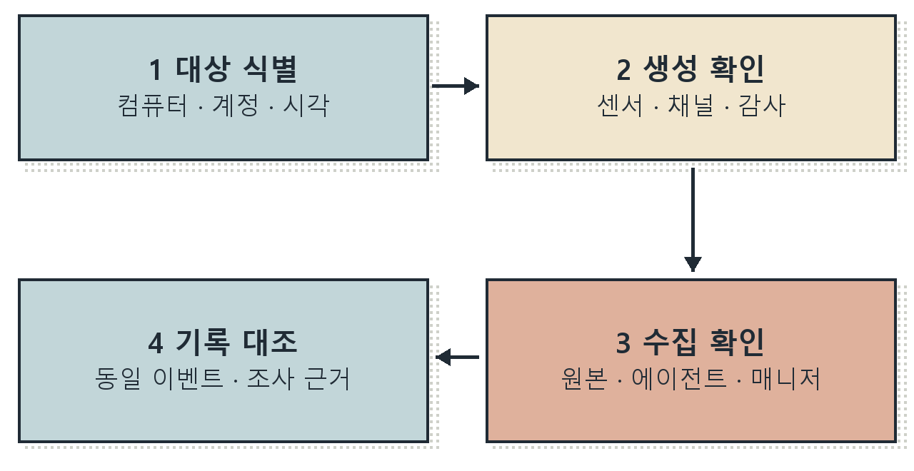
그림 1-2 Windows 로그 수집 준비의 확인 순서

선행 조건
1권의 kt66와 Wazuh가 가동 중이어야 한다. 선택 구성인 Windows 게스트도 설치가 끝나 로그인할 수 있어야 한다. Windows 관리자 권한과 kt66의 Docker 관리 권한이 필요하다. Windows PC의 브라우저에서는 1권과 같이 HTTPS 5601번 포트의 Wazuh에 접속한다.

완료 조건
Windows 식별 정보, 센서 서비스, 채널과 감사 상태를 확인한다. 이어 Windows 원본과 Wazuh에서 같은 기록을 찾는다. 확인되지 않은 단계가 있으면 해당 수집 구간부터 점검하고 다음 장의 공격 입력은 보류한다.

1.1 대상과 준비 상태
독자가 사용하는 Windows PC 위에서 VMware의 Ubuntu VM이 실행된다. kt66는 이 Ubuntu 안의 Docker 환경이다. kt66-windows-user 컨테이너는 QEMU/KVM으로 별도의 Windows 운영체제를 실행한다. Windows 프로그램은 이 게스트 안에서 동작한다.
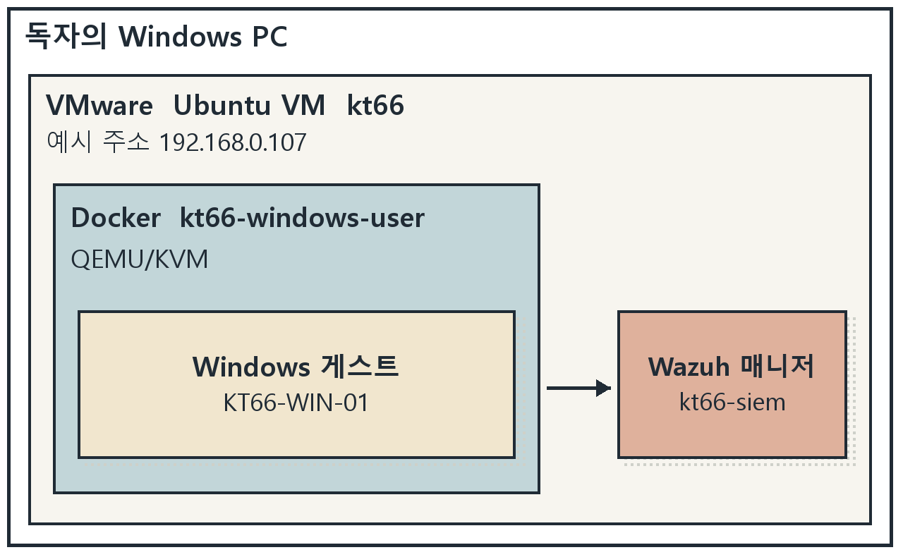
그림 1-3 Windows PC와 kt66 내부 Windows 게스트의 관계
kt66-windows-console은 Windows 화면을 브라우저로 전달한다. 기본 접속 주소는 http://192.168.0.107:8090 이다. 192.168.0.107은 이 책의 kt66 VM 예시 주소이므로 자신의 VM 주소로 바꾼다.
외부 공격자 Ubuntu VM과 kt66-attacker 컨테이너는 별개다. Windows 대상 10.20.70.10으로 향하는 실습 경로는 kt66 내부 망을 사용한다. 외부 VM에서 이 내부 주소에 바로 접속할 수 있다고 가정하지 않는다.

설치 상태와 터미널 준비
Windows 구성은 kt66의 선택 항목이다. 설치되지 않았다면 1권의 환경 준비 절차와 저장소의 WINDOWS-ENDPOINT.ko.md를 따라 Windows 설치를 먼저 마친다. 기본 자원 예시는 2 vCPU·메모리 4GiB·가상 디스크 64GiB이며, 검증된 최소 요구사항을 뜻하지 않는다. Ubuntu VM에 KVM 가속 장치가 제공되는지도 확인한다.
kt66 호스트 터미널에서 Docker의 실행 상태를 읽는다. docker는 컨테이너를 관리하는 도구다. ps는 실행 중인 컨테이너 목록, --filter는 목록 조건이다. sudo는 이 조회를 관리자 권한으로 실행한다.
C01-01 | kt66 VM · 터미널
입력 설명 name=kt66-windows는 이름에 이 문자열이 포함된 컨테이너를 고른다. 설정이나 파일을 바꾸지 않고 현재 목록을 출력한다.
sudo docker ps --filter name=kt66-windows
확인 kt66-windows-user와 kt66-windows-console의 STATUS를 읽는다. 컨테이너가 Up이어도 Windows 부팅·센서 준비는 별도로 확인해야 한다.
브라우저 콘솔에서 kt66student 계정으로 Windows 게스트에 로그인한다. 암호는 자신의 kt66 설치 때 생성한 값을 사용한다. Windows 관리 명령을 실행하는 셸인 PowerShell을 사용한다. 게스트 시작 메뉴에서 Windows PowerShell을 검색해 관리자 권한으로 연다.
설치용 sensors.ps1에는 센서 설치 외의 보안 설정도 포함된다. 단순 상태 확인을 위해 전체 설치 스크립트를 다시 실행하지 않는다. 먼저 다음 절의 읽기 명령으로 부족한 항목을 확인한다.

이름과 시각으로 대상 식별하기
hostname.exe는 현재 컴퓨터 이름을, whoami.exe는 현재 명령을 실행하는 계정을 출력한다. 게스트에서 실행했을 때의 컴퓨터 이름은 KT66-WIN-01이다. 계정 출력의 역슬래시(\) 앞은 컴퓨터나 도메인, 뒤는 계정 이름이다.
C01-02 | Windows 실습 게스트 · 관리자 PowerShell
입력 설명 두 명령을 차례로 입력한다. PowerShell의 명령 뒤에 .exe를 적어 해당 Windows 실행 파일을 호출한다.
hostname.exe
whoami.exe
확인 이 환경에서는 KT66-WIN-01과 kt66-win-01\kt66student가 출력된다. 자신의 PC 이름이 나오면 게스트 PowerShell로 옮긴다.
Get-Date는 현재 시각을, Get-TimeZone은 시간대 설정을 읽는 PowerShell 명령이다. -Format o는 시각을 날짜·시간·UTC 오프셋이 포함된 형식으로 표시한다.
C01-03 | Windows 실습 게스트 · 관리자 PowerShell
입력 설명 파이프(|)는 앞 명령의 결과 객체를 다음 명령에 전달한다. Select-Object Id는 시간대 객체에서 Id 속성만 고른다.
Get-Date -Format o
Get-TimeZone | Select-Object Id
확인 예시 시간대는 Korea Standard Time이며 시각 끝의 +09:00은 UTC보다 9시간 빠르다는 뜻이다. 조사 기록에 자신의 확인 시각과 시간대를 함께 적는다.
Wazuh의 agent.name은 windows-user이다. Docker 이름 kt66-windows-user와 Windows 컴퓨터 이름 KT66-WIN-01은 각각 다른 계층의 식별자다. 이름이 서로 같아야 연결되는 것은 아니다.

센서가 준비됐는지 확인하기
Wazuh 에이전트는 Windows 로그를 매니저로 전달한다. Sysmon은 프로세스 실행 등 상세 활동을 이벤트로 남긴다. osquery는 운영체제 상태를 SQL로 조회하며, 지속화 조사에서 사용한다. 실행 중인 센서와 이벤트 생성·수집 성공은 각각 확인해야 한다.
C01-04 | Windows 실습 게스트 · 관리자 PowerShell
입력 설명 Get-Service는 서비스 상태를 조회한다. 쉼표(,)로 세 이름을 나열하고, 파이프 뒤에서 표시할 속성을 고른다. 파이프 뒤 줄바꿈은 같은 명령의 연속이다.
Get-Service WazuhSvc,Sysmon64,osqueryd |
Select-Object Name,Status,StartType
확인 확인한 환경에서는 세 서비스가 Running, 시작 유형이 Automatic이다. 이름을 찾지 못하면 설치 여부와 실제 서비스 이름을 먼저 확인한다. Stopped이면 해당 센서의 로그를 읽어 원인을 좁힌다.
서비스 | 역할 | 다음 확인
WazuhSvc | 이벤트 수집·전송 | ossec.conf와 ossec.log
Sysmon64 | 상세 활동 기록 | Sysmon Operational 채널
osqueryd | 운영체제 상태 조회 | 지속화 장에서 예약 조회 확인

kt66 기준 코드에서는 Windows 설치 과정의 install.ps1이 sensors.ps1을 호출한다. 따라서 독자가 각 도구를 먼저 설치했다고 가정하지 않고, 준비된 서비스가 있는지부터 확인한다. 세 서비스가 보이더라도 수집 채널과 필터 검사는 계속한다.

1.2 원본 이벤트의 식별
Windows 이벤트 로그는 운영체제와 프로그램의 활동 기록이다. 채널은 기록을 저장하는 구분이며, 공급자는 그 기록을 만든 구성 요소다. 이벤트 ID는 해당 공급자가 정의한 사건의 종류다. 같은 ID라도 공급자가 다르면 뜻이 달라진다.
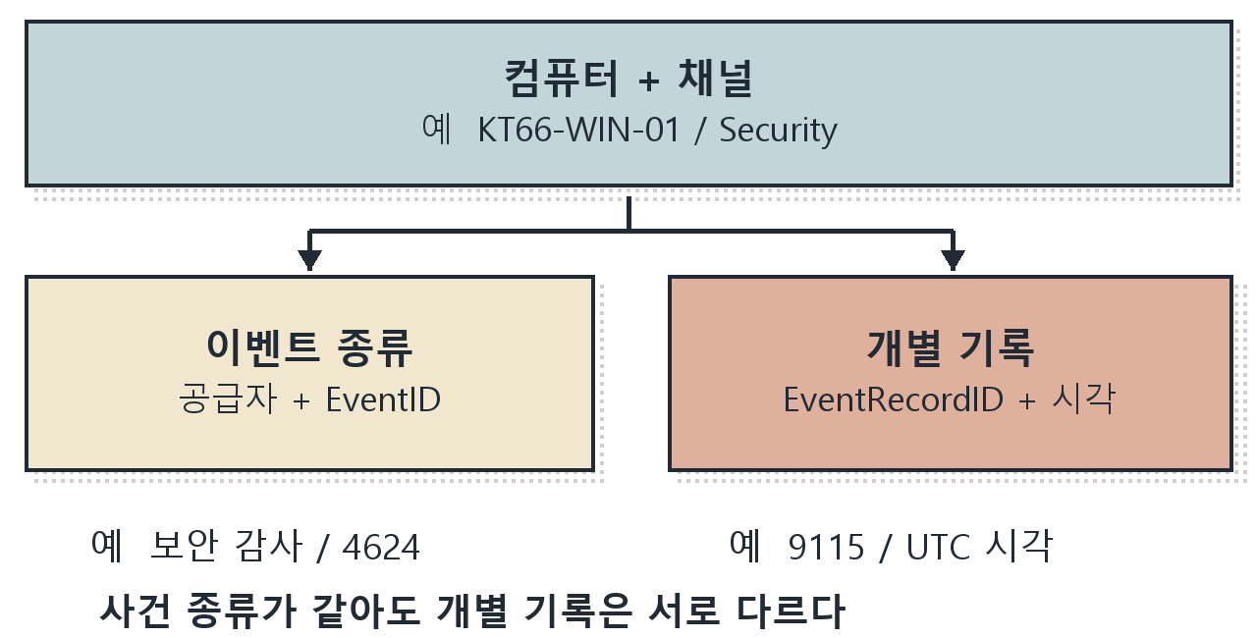
그림 1-4 이벤트 종류와 개별 기록을 구분하는 값
Security 채널의 공급자 Microsoft-Windows-Security-Auditing이 남긴 4624는 로그온 성공이다. Sysmon 공급자의 이벤트 1은 프로세스 생성이다. 숫자만 검색하기 전에 컴퓨터와 채널을 함께 정한다.
EventRecordID는 한 채널 안의 개별 기록 번호다. EventID가 사건 종류라면 EventRecordID는 그 채널의 어떤 기록을 읽었는지 식별하는 값이다. 다른 컴퓨터나 채널의 같은 번호와 섞지 않는다. 로그 초기화 등으로 번호가 재사용될 수 있어 시각도 대조한다.
Wazuh의 rule.id는 분석 규칙의 번호다. Windows의 EventID와 서로 대체할 수 없다. 같은 Windows 이벤트 종류라도 조건에 따라 다른 Wazuh 규칙이 적용될 수 있다.

이벤트 채널의 준비 상태 읽기
Get-WinEvent는 Windows 이벤트와 로그 정보를 읽는 PowerShell 명령이다. -ListLog는 이벤트 내용 대신 채널 정보를 조회한다. 여러 채널을 먼저 변수에 담아 같은 조건으로 확인한다.
C01-05 | Windows 실습 게스트 · 관리자 PowerShell
입력 설명 달러 기호($)는 변수 이름의 시작이다. 등호(=)로 값을 저장하고, 작은따옴표로 채널 이름 문자열을 감싼다. 쉼표로 연결한 네 이름을 $channels에 저장한다.
$channels = 'Security', 'System',
'Microsoft-Windows-Sysmon/Operational',
'Microsoft-Windows-PowerShell/Operational'
Get-WinEvent -ListLog $channels |
Select-Object LogName,IsEnabled,RecordCount
확인 IsEnabled가 True인지 확인한다. RecordCount는 채널에 현재 보관된 기록 수이며 공격 횟수가 아니다. 채널을 찾지 못하면 이름과 해당 구성 요소의 설치 상태를 확인한다.
Security는 로그온·계정·감사 기록, System은 운영체제와 서비스 기록을 담는다. Sysmon Operational에는 Sysmon이 수집하도록 설정한 활동이 들어간다. PowerShell Operational에서는 PowerShell의 동작 기록을 확인한다.
채널이 활성화됐다고 모든 종류의 이벤트가 생성되는 것은 아니다. Security는 감사 정책, Sysmon은 이벤트 필터, PowerShell 4104는 스크립트 블록 로깅 설정도 확인해야 한다. 지금은 채널 자체와 다음 절의 로그온 감사부터 점검한다.
보이지 않는 것
채널 활성화는 저장소의 준비 상태다. 이벤트 생성은 감사 정책·Sysmon 필터·실제 활동에 달려 있다. 원본이 없으면 규칙을 추가하기 전에 생성 조건부터 확인한다.

로그온 감사와 보호 상태 읽기
감사 정책은 어떤 보안 활동을 Security 이벤트로 기록할지 정한다. auditpol.exe는 이 정책을 조회하거나 변경하는 Windows 도구다. 여기서는 /get으로 현재 정책만 읽는다. 하위 범주의 GUID를 쓰면 Windows 표시 언어에 영향을 덜 받는다.
C01-06 | Windows 실습 게스트 · 관리자 PowerShell
입력 설명 GUID는 대상을 구분하는 식별 값이다. 이 값은 로그온 감사 하위 범주를 가리킨다. /subcategory: 뒤에 변수의 값을 전달한다. 중괄호는 여기서 식별자 문자열의 일부다.
$logonGuid = '{0CCE9215-69AE-11D9-BED3-505054503030}'
auditpol.exe /get /subcategory:$logonGuid
확인 로그온 항목에 성공과 실패 감사가 모두 표시되는지 확인한다. 한쪽이 빠지면 해당 결과의 이벤트가 기대대로 남지 않을 수 있다. 변경 전에 현재 값을 기록한다.
Microsoft Defender는 악성 행위를 탐지하거나 차단하는 Windows 보호 기능이다. Get-MpComputerStatus는 보호 기능의 현재 상태를 읽는다.
C01-07 | Windows 실습 게스트 · 관리자 PowerShell
입력 설명 백틱(`)은 PowerShell에서 다음 줄로 명령을 이어 준다. 각 줄 끝의 백틱 뒤에 공백을 붙이지 않는다. 세 속성은 변조 방지, 실시간 보호, 행위 감시 상태다.
Get-MpComputerStatus | Select-Object `
IsTamperProtected,RealTimeProtectionEnabled,`
BehaviorMonitorEnabled
확인 확인한 환경에서는 세 값이 모두 True였다. 자신의 값을 기록한다. 로그 수집 준비를 확인하는 동안 이 상태를 유지한다.
보호 기능이 실행을 막아도 차단 이전의 활동이나 Defender의 탐지·조치 기록이 남을 수 있다. 이후 실습에서 예상한 실행 결과와 보호 기능의 차단 결과를 구분해 조사한다.

로그온 성공 이벤트 한 건 읽기
이미 남아 있는 로그온 기록으로 필드를 읽는다. 4624는 성공한 로그온 세션에 관한 이벤트다. 사용자 로그인뿐 아니라 서비스 등 정상 활동으로도 발생한다. 최신 한 건이 방금 수행한 작업이라고 단정하지 않고 시각과 계정을 읽는다.
C01-08 | Windows 실습 게스트 · 관리자 PowerShell
입력 설명 @{ }는 이름과 값을 묶은 해시 테이블이다. 세미콜론(;)은 LogName과 Id 항목을 구분한다. -FilterHashtable은 이 조건으로 조회하고 -MaxEvents 1은 최신 한 건을 반환한다. Format-List는 선택한 속성을 항목별로 펼쳐 표시한다.
$filter = @{ LogName = 'Security'; Id = 4624 }
$event = Get-WinEvent -FilterHashtable $filter `
-MaxEvents 1
$event | Format-List TimeCreated,Id,RecordId,Message
확인 TimeCreated·Id·RecordId를 적고 Message에서 새 로그온 계정과 로그온 유형을 읽는다. 일치하는 이벤트가 없으면 감사 상태·실제 로그온 발생·채널을 순서대로 확인한다.
Message의 주체 계정은 로그온을 요청한 쪽의 보안 문맥이다. 새 로그온 계정은 만들어진 세션의 계정이다. 둘이 다르면 어느 항목을 읽는지 구분한다. 계정 이름만 복사하면 주체와 대상을 뒤바꾸기 쉽다.
Get-WinEvent의 읽기 결과는 화면에 표시되며 $event에도 남는다. 파일이나 이벤트 로그는 변경하지 않는다. 다음 절에서도 같은 PowerShell 창을 사용한다.

원본 XML에서 필드 찾기
XML은 이름이 붙은 요소와 속성으로 데이터를 표현하는 형식이다. 이벤트의 System에는 공급자·시각·채널 등 공통 정보가, EventData에는 사건별 값이 담긴다. 표시 문장의 번역과 별개로 원본 필드 이름을 확인할 수 있다.
C01-09 | Windows 실습 게스트 · 관리자 PowerShell
입력 설명 마침표(.) 뒤의 ToXml은 이벤트 객체를 XML 문자열로 바꾸는 메서드다. 괄호( )는 이 메서드의 호출이며 이번에는 인수를 넣지 않는다. 앞 절의 $event를 사용한다.
$event.ToXml()
확인 System의 EventID·EventRecordID·Computer와 EventData의 TargetUserName·LogonType을 찾는다. 창을 새로 열었다면 C01-08을 먼저 수행한다.

Security 기록 9115의 주요 값
<EventID>4624</EventID>
<EventRecordID>9115</EventRecordID>
<Channel>Security</Channel>
<Computer>KT66-WIN-01</Computer>
<Data Name="TargetUserName">kt66student</Data>
<Data Name="LogonType">8</Data>
Data 요소의 Name 속성이 필드 이름이며 태그 사이가 값이다. 위 기록의 ProcessName은 C:\Program Files\OpenSSH\sshd.exe이다. 이 프로그램 경로는 로그인 처리에 관여한 프로세스를 확인하는 근거가 된다.
독자의 RecordId와 시각은 실행 때마다 달라진다. 책의 번호를 찾는 대신 자신의 이벤트 번호를 적어 다음 Wazuh 대조에 사용한다.

Windows 필드와 Wazuh 필드 연결하기
Wazuh는 Windows 이벤트의 공통 정보를 data.win.system 아래에, 사건별 값을 data.win.eventdata 아래에 둔다. 마침표는 중첩된 필드의 경로를 나타낸다. Windows XML의 이름과 Wazuh 필드의 대소문자를 각각 확인한다.
Windows 원본 | Wazuh 경로
System / EventID | data.win.system.eventID
System / EventRecordID | data.win.system.eventRecordID
System / Channel | data.win.system.channel
System / Computer | data.win.system.computer
System / TimeCreated의 SystemTime | data.win.system.systemTime
EventData / TargetUserName | data.win.eventdata.targetUserName
EventData / LogonType | data.win.eventdata.logonType
EventData / ProcessName | data.win.eventdata.processName

위 Security 기록의 원본 시각은 2026-11-03T01:32:12.0920342Z이다. Z는 UTC를 뜻하므로 한국 시각은 같은 날 10시 32분 12초다. Wazuh 경보의 timestamp는 2026-11-03T01:32:13.124+0000으로 약 1초 뒤였다.
systemTime은 원본 이벤트 시각이고 timestamp는 Wazuh 경보에 기록된 시각이다. 두 값이 항상 같지는 않다. 시간대와 지연을 고려해 검색 구간을 정하고, 채널·컴퓨터·기록 번호를 함께 대조한다.

규칙 제목과 로그온 유형 해석하기
기록 9115에 적용된 Wazuh 규칙은 60200이며 제목은 IIS NetworkCleartext Logon Success였다. 그러나 원본 ProcessName은 OpenSSH의 sshd.exe였다. 접속 프로그램은 원본의 ProcessName과 실제 관리 접속 경로로 식별한다.
로그온 유형 | 의미 | 함께 확인할 값
2 | 대화형 로그온 | 계정·컴퓨터·시각
3 | 네트워크 로그온 | 인증 패키지·원본 주소
8 | NetworkCleartext | 로그온 프로세스·프로그램 경로
9 | 새 자격증명 | 명시적 자격증명 관련 기록
10 | 원격 대화형 로그온 | RDP 관련 기록·원본 주소

유형 8은 인증 패키지에 전달되는 자격증명의 형태와 관련된 분류다. 이 값만으로 네트워크에서 암호가 평문으로 전송됐다고 판단하지 않는다. 실제 사용한 프로토콜과 프로그램을 확인한다. 여기서는 OpenSSH를 통한 관리 접속 기록과 일치한다.
유형 3도 SMB 전용 표시는 아니다. 원격 인증 과정에서 여러 서비스가 이 유형을 사용할 수 있다. 유형 10은 원격 대화형 세션의 단서이지만 접속자가 공격자인지는 계정·출발지·시각과 앞뒤 활동으로 조사한다.
이 사례에서 확정할 수 있는 것은 KT66-WIN-01에 kt66student의 성공 로그온이 기록됐다는 사실이다. 침해 여부를 판단하려면 계정 사용 승인과 접속 프로그램·출발지를 추가로 확인한다.
현장 노트
보고서에는 프로그램 경로를 먼저 쓰고 규칙 제목을 탐지 조건의 설명으로 덧붙인다. 이 순서로 적으면 제목의 제품명이 실제 실행 프로그램으로 바뀌는 오해를 줄일 수 있다.

Sysmon 프로세스 이벤트 읽기
Sysmon 이벤트 1에는 새로 만들어진 프로세스의 경로·명령줄·사용자와 부모 프로세스가 들어간다. 경로가 같아도 인수와 부모가 다르면 실행 목적이 달라질 수 있다. 먼저 최신 기록 한 건의 전체 메시지를 읽는다.
C01-10 | Windows 실습 게스트 · 관리자 PowerShell
입력 설명 긴 채널 이름을 $sysmon에 담고 해시 테이블의 LogName 값으로 사용한다. $processEvent는 Security 이벤트를 담은 $event와 별개이므로 두 기록을 구분해 읽을 수 있다.
$sysmon = 'Microsoft-Windows-Sysmon/Operational'
$filter = @{ LogName = $sysmon; Id = 1 }
$processEvent = Get-WinEvent `
-FilterHashtable $filter -MaxEvents 1
$processEvent |
Format-List TimeCreated,Id,RecordId,Message
확인 Image·CommandLine·User·ParentImage를 찾는다. 조회에 사용한 PowerShell이나 정상 관리 프로그램의 기록이 나올 수도 있다. 자신의 실제 값을 적는다.
Image는 실행 파일 경로, CommandLine은 인수를 포함한 명령줄이다. ParentImage는 이 프로세스를 만든 부모의 경로다. User는 해당 프로세스의 실행 계정이다. 한 필드만 보기보다 이 네 값을 묶어 해석한다.
ProcessGuid는 프로세스 생성 인스턴스를 연관시키는 식별자다. Windows는 종료된 프로세스의 숫자 PID를 나중에 다시 사용할 수 있다. 서로 다른 시각의 같은 PID를 자동으로 같은 프로세스로 연결하지 않는다.

이름이 비슷한 프로세스 ID 구분하기
Sysmon 이벤트에도 System의 Execution ProcessID와 EventData의 ProcessId가 함께 들어간다. 전자는 이벤트를 생성한 실행 문맥의 프로세스 ID이고, 후자는 이 이벤트가 관찰한 새 프로세스의 ID다. Wazuh의 필드 경로도 다르다.
C01-11 | Windows 실습 게스트 · 관리자 PowerShell
입력 설명 C01-10에서 읽은 Sysmon 이벤트를 XML로 표시한다. System의 Execution 속성과 EventData 안의 ProcessId를 각각 찾는다.
$processEvent.ToXml()
확인 두 값이 다를 수 있다. 관찰 대상 프로그램의 PID를 찾을 때는 EventData의 ProcessId와 Image를 함께 읽는다.
기록 6744의 항목 | 실제 값
System / Execution ProcessID | 4440
EventData / ProcessId | 8752
EventData / Image | C:\Windows\System32\sdbinst.exe
EventData / ParentImage | C:\Windows\System32\svchost.exe

이 기록에서 Wazuh의 data.win.system.processID는 4440이고 data.win.eventdata.processId는 8752였다. ID와 Id의 대소문자도 다르다. sdbinst.exe의 실행을 조사할 때 4440을 대상 PID로 쓰면 다른 문맥을 조사하게 된다.
Wazuh는 이 실행에 규칙 92058과 레벨 12를 적용했다. 명령줄은 sdbinst.exe -m -bg였고 부모 명령줄에는 PcaSvc가 있었다. 이 정보만으로 악성 호환성 데이터베이스 설치를 확정할 수 없다. 실행 계기·인수·관련 파일과 변경 기록을 추가로 확인한다.

1.3 에이전트가 읽는 채널 확인하기
Windows에 이벤트가 남아 있어도 Wazuh 에이전트의 수집 대상에서 제외돼 있으면 매니저에 전달되지 않는다. ossec.conf는 에이전트 설정 파일이다. Test-Path로 실제 경로를 확인한 뒤 Get-Content로 내용을 읽는다.
C01-12 | Windows 실습 게스트 · 관리자 PowerShell
입력 설명 -LiteralPath는 경로를 와일드카드로 해석하지 않고 그대로 사용한다. 큰따옴표 안의 $agentDir는 변수 값으로 바뀐다. 공백이 있는 경로 전체를 따옴표로 감싼다.
$agentDir = 'C:\Program Files (x86)\ossec-agent'
Test-Path -LiteralPath "$agentDir\ossec.conf"
Get-Content -LiteralPath "$agentDir\ossec.conf"
확인 Test-Path가 True일 때 내용을 읽는다. False면 설치 경로와 파일 존재 여부부터 확인한다. localfile 블록의 location·log_format·query를 찾는다.
<localfile>
<location>Microsoft-Windows-Sysmon/Operational</location>
<log_format>eventchannel</log_format>
</localfile>
location은 읽을 채널, eventchannel은 Windows 이벤트 채널을 수집하는 형식이다. 설정된 Security·System·Sysmon·PowerShell 채널을 앞에서 확인한 실제 채널과 대조한다. 위 코드는 현재 설정을 읽을 때 찾을 Sysmon 블록의 형태다.
Security 블록의 query에는 XPath 조건이 있다. XPath는 XML에서 필요한 요소를 고르는 표현식이다. Event/System[...]의 대괄호 안이 선택 조건이며, !=는 같지 않음, and는 조건을 모두 만족함을 뜻한다. 이 설정은 EventID != 5156처럼 일부 ID를 제외하고, 4624는 이 제외 목록에 없다.
채널 이름과 필터 조건을 함께 대조한다. 특정 기록이 제외된다면 수집 대상 채널에 원본이 존재해도 그 기록은 이 경로로 전송되지 않는다.

연결 로그와 매니저 상태 확인하기
ossec.log는 에이전트 자신의 동작 로그다. 수집 대상의 Windows 이벤트와 다르다. 접속 오류나 채널 읽기 오류가 반복되는지 확인할 때 사용한다.
C01-13 | Windows 실습 게스트 · 관리자 PowerShell
입력 설명 C01-12에서 설정한 $agentDir를 사용한다. -Tail 20은 파일 끝의 20줄만 표시한다. 이 명령은 파일을 계속 감시하지 않고 한 번 읽어 끝난다.
Get-Content -LiteralPath "$agentDir\ossec.log" `
-Tail 20
확인 최근 시각의 연결·수집 메시지를 읽는다. 오래된 성공 메시지와 현재 오류를 구분한다. 파일이 없으면 경로와 서비스 상태부터 확인한다.
kt66-siem은 Wazuh 매니저 컨테이너다. kt66 호스트에서 Docker의 exec로 실행 중인 컨테이너 안의 셸을 연다. -i는 입력을 연결하고 -t는 터미널을 할당한다. /bin/bash는 사용할 셸의 경로다.
C01-14 | kt66 VM · 터미널
입력 설명 앞서 확인한 kt66 VM · 터미널에서 실행한다. 진입 후에는 다음 명령을 매니저 컨테이너 안에서 입력한다.
sudo docker exec -it kt66-siem /bin/bash
확인 프롬프트가 컨테이너의 셸로 바뀌는지 확인한다.
C01-15 | kt66-siem 컨테이너의 Bash
입력 설명 agent_control은 매니저가 관리하는 에이전트를 확인하는 도구다. -l은 전체 목록을 표시한다. 읽은 뒤 exit로 셸을 닫고 kt66 호스트로 돌아온다.
/var/ossec/bin/agent_control -l
exit
확인 windows-user가 Active인지 확인한다. Active는 매니저 연결 상태다. 채널별 전송은 원본 한 건을 골라 Q01-03과 대조한다.

1.4 검색 준비와 보존 자료
alerts는 경보로 저장된 문서, archives는 보관 설정을 거친 수집 문서다. archives 조회는 관리자 설정의 logall_json, Filebeat의 archives 활성화, 실제 색인과 데이터 보기 준비가 모두 필요하다. 설정만 켰다고 과거 이벤트가 자동으로 채워지는 것은 아니다.
현재 준비 상태는 C03-12·C03-13의 읽기 명령으로 확인한다. Discover에서 wazuh-archives-*를 선택하고 이미 확인한 원본 번호·시각으로 검색한다. 데이터 보기가 없거나 적재가 준비되지 않았다면 해당 원본 Windows 이벤트를 보존하고 관리자에게 수집 경로 확인을 요청한다.
실습 환경에 예시 시각의 자료가 없으면 examples/rev01/records의 장별 JSON과 manifest.json을 사용한다. 각 묶음은 원래 보존 자료에서 발췌한 필드와 출처를 담는다. 텍스트 편집기나 부록의 PowerShell 조회로 읽는다. 원본 전체와 SIEM 설정을 복원하는 스냅샷은 아니므로 없는 필드와 집계 모집단을 새로 만들어 해석하지 않는다.

1.5 원본과 Wazuh 대조
1권에서 사용한 Wazuh Discover를 Windows PC 브라우저에서 연다. 경보 데이터 보기 wazuh-alerts-*와 DQL 모드를 선택한다. 검색 기간은 자신이 읽은 이벤트 시각을 포함하도록 지정한다. 예시 기록을 비교할 때는 2026년 11월 3일의 해당 시각을 포함해야 한다.
DQL은 표시할 문서를 고르는 검색식이다. 콜론(:)은 필드와 조건 값을 연결하고 큰따옴표는 문자열을 묶는다. AND는 양쪽 조건을 모두 만족하는 문서를 고른다. 먼저 에이전트를 고른 뒤 채널과 사건 종류를 더한다.
Q01-01 | Windows PC의 Wazuh Discover 검색창
입력 설명 에이전트 이름을 정확하게 지정한다. 자신의 환경에서 이름이 다르면 에이전트 목록에 표시된 값으로 바꾼다.
agent.name:"windows-user"
확인 결과에서 agent.name과 data.win.system.computer를 함께 확인한다. 검색 결과가 없으면 시간 범위와 에이전트 이름부터 확인한다.
Q01-02 | Windows PC의 Wazuh Discover 검색창
입력 설명 Security 채널의 성공 로그온으로 범위를 좁힌다. 각 줄은 하나의 검색식에 포함되는 조건이며 셸 명령이 아니다.
agent.name:"windows-user" AND
data.win.system.channel:"Security" AND
data.win.system.eventID:"4624"
확인 이벤트를 펼쳐 computer·eventRecordID·systemTime과 targetUserName·logonType을 읽는다. Windows에서 적은 기록과 대조한다.
원본 이벤트가 Wazuh 경보로 저장되려면 수집·분석·경보 저장 조건을 통과해야 한다. Windows에 있는 모든 이벤트가 wazuh-alerts-*에 같은 수로 나타난다고 기대하지 않는다.

기록 번호로 좁혀 대조하기
원본과 비교할 때는 기록 번호에 컴퓨터와 채널을 함께 붙인다. 아래 검색식의 9115는 책에서 읽은 기록 번호다. 자신의 C01-08 결과에 나온 RecordId로 바꾼다.
Q01-03 | Windows PC의 Wazuh Discover 검색창
입력 설명 같은 컴퓨터의 같은 채널에서 해당 기록 번호를 고른다. 화면의 검색 기간도 원본 시각에 맞춘다.
agent.name:"windows-user" AND
data.win.system.computer:"KT66-WIN-01" AND
data.win.system.channel:"Security" AND
data.win.system.eventRecordID:"9115"
확인 eventID 4624, targetUserName, logonType, systemTime이 원본과 일치하는지 확인한다. 값이 다르면 번호만 같고 다른 기록인지 조사한다.
Q01-04 | Windows PC의 Wazuh Discover 검색창
입력 설명 Sysmon 프로세스 생성 경보를 찾는다. 결과의 Image에 해당하는 Wazuh 필드는 data.win.eventdata.image다.
agent.name:"windows-user" AND
data.win.system.channel:
"Microsoft-Windows-Sysmon/Operational" AND
data.win.system.eventID:"1"
확인 image·commandLine·parentImage와 이벤트 시각을 비교한다. 레벨과 규칙 제목은 적용된 탐지 조건을 읽는 자료로 사용한다.
이 환경에서 agent.ip는 172.30.70.2였다. 내부 접속 대상 10.20.70.10은 Windows를 실행하는 컨테이너 측 주소다. 주소가 다르다는 이유만으로 다른 컴퓨터라고 판단하지 말고 agent.name·computer·채널·시각을 함께 확인한다.

같은 원본의 수집과 경보를 따로 확인하기
Q01-03의 Security RecordId 9115를 펼쳐 컴퓨터 KT66-WIN-01, 이벤트 4624, 원본 시각과 계정 kt66student를 대조한다. Wazuh의 rule.id는 60200이며 로그온 유형은 8이다. 이 결과는 해당 로그온 이벤트가 수집되어 경보로 저장되었다는 뜻이다. 암호 노출이나 비인가 접속의 판정은 인증 방식과 접속 프로그램을 더 조사해야 한다.
3장에서 archives 저장과 색인 준비를 확인한 환경이라면 아래 검색으로 같은 원본의 보존 여부도 비교한다. 준비하지 않은 환경에서는 현재 alerts 대조까지 기록하고, archives 검색은 준비 후 수행한다.
Q01-05 | Windows PC · Wazuh Discover · wazuh-archives-* · DQL
입력 설명 데이터 보기를 archives로 바꾸고 2026년 11월 3일을 포함한다. 기존 검색 필터를 해제한다. 자신의 기록 번호와 원본 시각으로 바꿀 때에도 채널 조건을 유지한다.
agent.name:"windows-user"
AND data.win.system.channel:"Security"
AND data.win.system.computer:"KT66-WIN-01"
AND data.win.system.eventID:"4624"
AND data.win.system.eventRecordID:"9115"
확인 보존 자료에서는 1건이다. alerts와 archives에 각각 있는 같은 원본을 두 번의 로그온으로 세지 않는다.
두 데이터 보기에서 모두 찾으면 수집과 경보 저장을 확인한 것이다. archives에만 있으면 수집된 원본과 규칙·경보 저장 조건을 조사한다. 둘 다 없으면 Windows 원본 존재 여부부터 수집 경로를 확인한다. 원본이 없는 상태에서 중앙 수집 실패를 먼저 확정하지 않는다.

1.6 조사 기록과 완료 판단
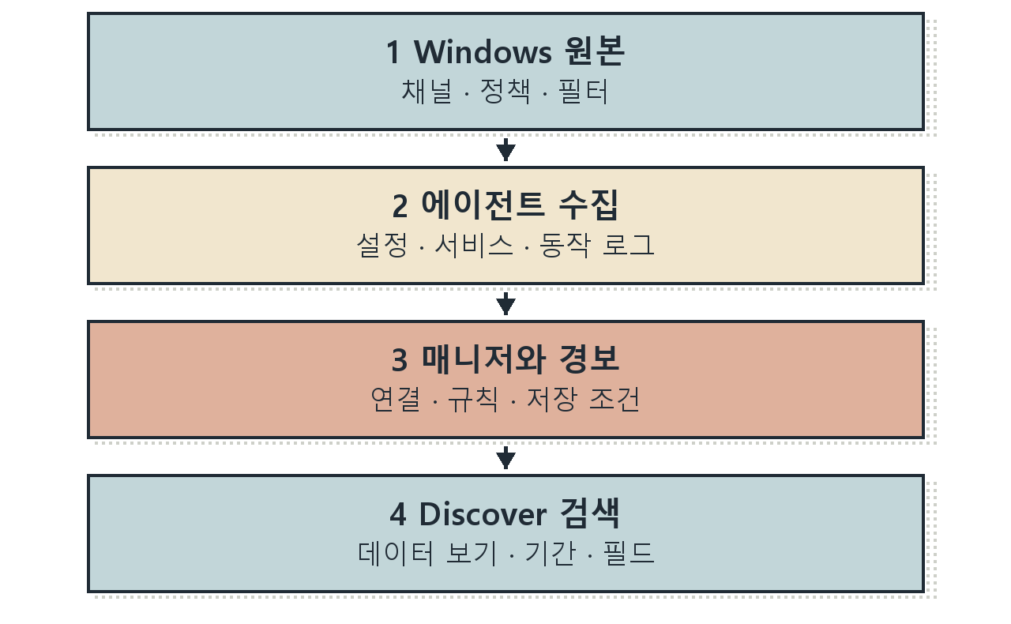
그림 1-5 이벤트 생성부터 검색까지의 점검 구간
첫째, Windows에서 같은 채널과 이벤트 종류가 실제로 존재하는지 확인한다. 없다면 감사 정책·Sysmon 필터·해당 활동의 발생 여부를 점검한다. 조회 권한 오류는 이벤트 0건과 다르므로 관리자 PowerShell인지 확인한다.
둘째, 이벤트가 있으면 ossec.conf의 채널과 query 조건을 대조한다. 다음으로 WazuhSvc와 ossec.log, 매니저의 에이전트 상태를 확인한다. 연결이 끊겼다면 IP·서비스·통신 경로를 조사한다.
셋째, Wazuh의 데이터 보기·시간대·기간을 확인하고 검색 조건을 agent.name 하나까지 줄인다. 매니저가 받은 이벤트가 경보 조건을 만족했는지도 확인한다. 원본 이벤트 수와 경보 수의 차이를 곧바로 전송 손실로 계산하지 않는다.
수집 중단이나 필터 누락이 확인되면 조치 전 설정과 오류 시각을 기록한다. 수정은 문제가 있는 구간으로 한정하고, 같은 종류의 정상 기록이 다시 도착하는지 확인한다. 로그 전체 삭제나 보안 기능 해제로 수집 문제를 우회하지 않는다.

확인 결과 기록과 원상복구
조사 기록에는 대상·입력·시각·관찰·판정을 나누어 적는다. 값이 다르다는 이유만으로 실패로 표시하지 말고 그 값이 다른 대상이나 다른 시각을 가리키는지 먼저 확인한다.
기록 항목 | 이번 환경의 예시
대상 | KT66-WIN-01 / windows-user
서비스 | WazuhSvc·Sysmon64·osqueryd 실행 중
Security 원본 | 4624 / RecordId 9115 / 유형 8
대조 근거 | 컴퓨터·채널·기록 번호·시각 일치
판정 | 성공 로그온 수집 확인. 침해 여부는 별도 조사
후속 확인 | 계정 사용 목적·접속 프로그램·앞뒤 활동

원상복구
이 장의 입력은 상태와 로그를 읽는다. 열어 둔 컨테이너 셸에서는 exit로 나오고, PowerShell 창을 닫는다. 창을 닫으면 $event 등 세션 변수도 사라진다. 저장소의 기록 양식에 확인 결과를 남긴다.
조회와 관리 접속 자체도 정상 활동 로그를 남길 수 있다. 확인 후 Security·Sysmon 로그를 지우지 않는다. 실습 전에 적어 둔 Defender 상태와 서비스 상태가 유지되는지 C01-04·C01-07로 다시 확인한다.
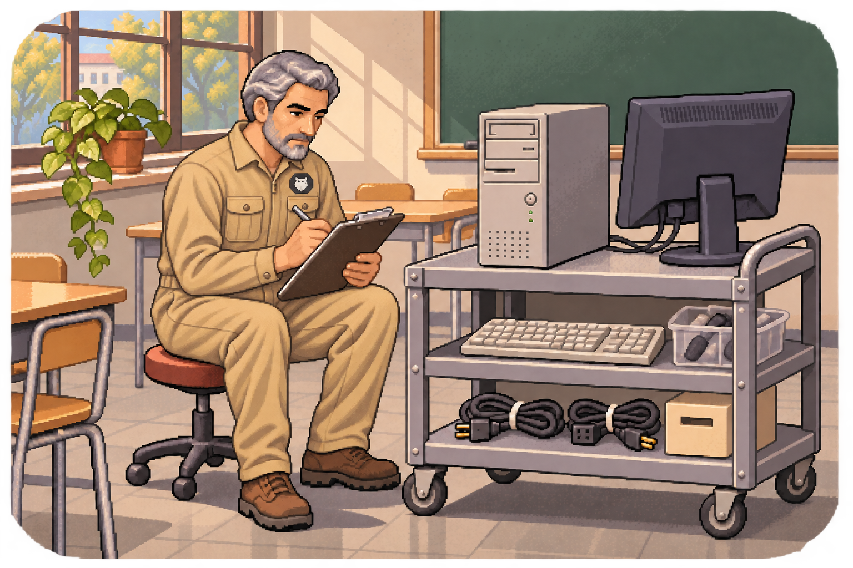
그림 1-6 수집 상태를 확인하고 조사 기록에 남기는 작업

핵심 정리
• EventID는 종류, EventRecordID는 채널 안의 기록, rule.id는 Wazuh의 분석 규칙을 구분한다.
• 원본 시각 systemTime과 Wazuh timestamp의 시간대·지연을 맞춰 같은 기록을 찾는다.
• Active 다음에는 원본 존재, 수집 필터, 저장 경로, 검색 기간을 확인한다.

확인 문제

문제 1
Windows 이름은 KT66-WIN-01인데 Wazuh의 agent.name은 windows-user이다. 다른 장비의 이벤트라고 판단해도 되는가? 어떤 값을 추가로 확인해야 하는가?

문제 2
규칙 제목에 IIS가 있고 logonType이 8이다. 원본 ProcessName은 sshd.exe이다. 이 기록만으로 IIS에서 암호가 평문 전송됐다고 결론 내릴 수 있는가?

문제 3
Sysmon 이벤트의 data.win.system.processID가 4440이고 data.win.eventdata.processId가 8752이다. 이벤트에 기록된 sdbinst.exe를 조사할 때 어느 값을 선택하는가?

스스로 조사하기
보존 자료 records/chapter01.json에서 Security 기록 9115를 찾는다. rule.id·ProcessName·LogonType을 근거로 관찰 사실을 두 문장으로 쓰고, 경보 제목만 읽었을 때 달라지는 결론을 설명한다. 자신의 게스트 기록을 사용했다면 그 컴퓨터·채널·기록 번호를 함께 제출한다.
결과는 관찰한 사실, 가능한 다른 설명, 추가로 확인할 증거, 대응 조건으로 나누어 적는다. 해설은 부록의 장별 해설과 대조한다.

다음 조사로 이어가기
2장에서는 이 식별 방법을 유지한 채 같은 계정의 실패·잠금·성공을 시간순으로 읽는다. 기록 번호가 아니라 컴퓨터·채널·시각까지 묶은 대조표를 다음 조사에 가져간다.

더 읽을거리
[R007] Microsoft Learn 이벤트 4624. 로그온 유형과 주체·대상 계정의 정의를 대조한다.
[R009] Wazuh Log data collection configuration. 에이전트 수집 채널과 필터가 어디에서 적용되는지 확인한다.

